Utilisation d’un composant personnalisé dans VBA

Etape 1 : Création d’un composant dans un autre langage* et compilation (exemple ocx VB6)
*ne fonctionne pas forcément avec tous les langages ?

Etape 2 : Ajout de la référence depuis VBA
Rechercher le composant : Parcourir
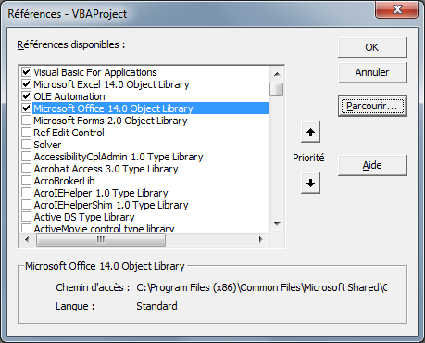
Rechercher le composant : Sélectionner le composant compilé (bien modifier les types de fichiers à rechercher)
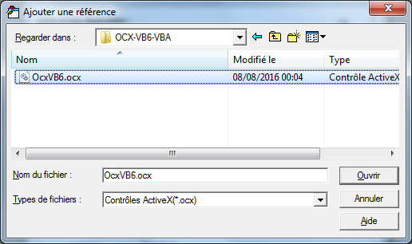

Le composant compilé est disponible et sélectionné
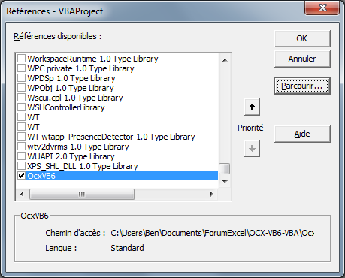

Etape 3 : ajout d’un contrôle supplémentaire
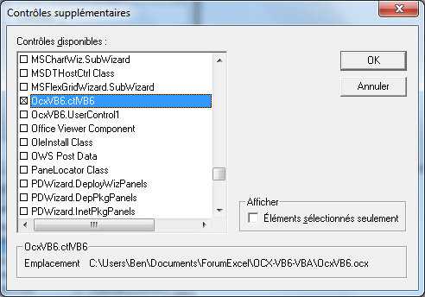
Etape 4 : contrôle disponible (son nom apparaît en positionnant le curseur sur le contrôle)

Etape 5 : placement du contrôle sur le UserForm (4 fois par exemple)
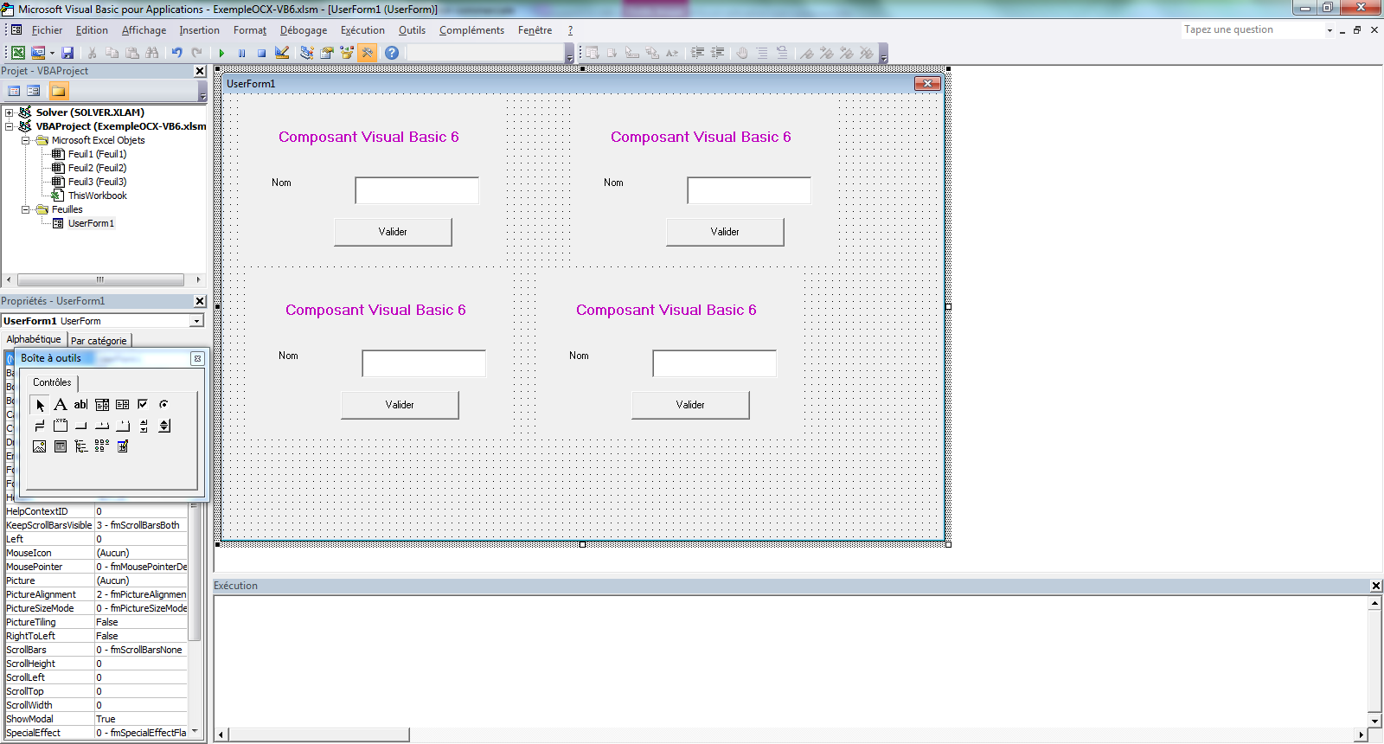
Etape 5 : à l’exécution
